Министерство науки и высшего образования Российской Федерации
Федеральное государственное автономное образовательное учреждение
высшего образования
«Санкт-Петербургский политехнический университет Петра Великого»
—
Институт компьютерных наук и кибербезопасности
Высшая школа кибербезопасности

ЛАБОРАТОРНАЯ РАБОТА № 9

«Логические элементы»
по дисциплине «Электроника и схемотехника»

Выполнил
студент гр. 5151003/40001 Корпусов Д.Н
<подпись>

Руководитель Макаров А.С
<подпись>

Санкт-Петербург
2025
Содержание
Цель работы 3
Ход работы 3-19
1. Теоретическая часть 3-13
2. Практическая часть 13-19
2.1 Исследование статических параметров логических элементов 13-17
2.2 Измерение среднего времени задержки T_{3 СР} импульсного сигнала в ЛЭ 18-19
2.3 Исследование дешифратора 19
Ответы на контрольные вопросы 20-23
Вывод 24

ЦЕЛЬ РАБОТЫ
Цель работы – исследовать статические и динамические параметры логических элементов (ЛЭ) транзисторно-транзисторной логики (ТТЛ). Изучить функционирование дешифратора.

ХОД РАБОТЫ
1. Теоретическая часть
В современных цифровых устройствах передача информации осуществляется с помощью импульсных сигналов. В отличие от аналоговых сигналов, которые могут принимать бесконечное множество значений, импульсные сигналы имеют два устойчивых состояния, что позволяет надёжно кодировать логические уровни «0» и «1». Такой принцип используется в микропроцессорах, логических схемах и других цифровых системах, где важна высокая помехоустойчивость и чёткая интерпретация сигналов.
Импульсный сигнал характеризуется рядом параметров, которые определяют его форму и пригодность для использования в цифровых схемах. Основным параметром является амплитуда $U_{m}$, соответствующая максимальному уровню сигнала. Длительность импульса $t_{u}$определяется временем, в течение которого сигнал удерживается на уровне 0.5 $U_{m}$. К важным параметрам также относятся длительности переднего и заднего фронтов: передний фронт $t_{\text{ф}}$— это время нарастания напряжения от 0.1 $U_{m}$до 0.9 $U_{m}$, а задний фронт $t_{\text{ср}}$— время его спада в обратном направлении. (см. рис. 1)
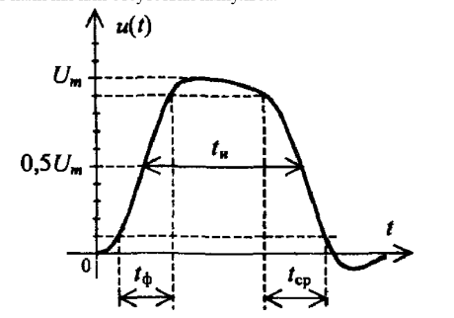
Рис. 1
Скорость изменения этих фронтов определяет быстродействие цифровых устройств. Чем короче фронты, тем чаще система может переключаться между состояниями, а значит — тем выше её рабочая частота. Именно суммарное время фронтов задаёт предел быстродействия: слишком медленные фронты приводят к искажению импульсов и ошибкам в работе цифровых схем, особенно при высоких частотах.
В цифровых устройствах передача и обработка информации основаны на использовании двух устойчивых состояний сигнала, которые называются логическими уровнями. Для того чтобы однозначно интерпретировать состояние схемы, вводятся два пороговых значения. Если уровень сигнала меньше 0.1 $U_{m}$, он рассматривается как логический ноль. Если уровень превышает 0.9 $U_{m}$, то сигнал соответствует логической единице. Эти требования определяют область, в которой цифровые схемы работают наиболее надёжно и устойчиво к внешним воздействиям.
Такой способ кодирования обеспечивает высокую помехоустойчивость, поскольку значительная часть промежуточного диапазона не используется для передачи информации. Даже если сигнал искажается шумом, его верхние и нижние уровни остаются достаточно удалёнными друг от друга, что позволяет логическим элементам корректно воспринимать поступающие данные. Благодаря этому цифровые устройства способны сохранять правильную работу даже в условиях электрических помех, наводок и кратковременных искажений.
Каждый логический уровень передает определённое значение: низкое напряжение соответствует логическому нулю, а высокое — логической единице (рис. 2). Временные интервалы, когда сигнал удерживается в одном из состояний, представляют собой последовательность логических значений. Таким образом, импульсный сигнал может быть интерпретирован как логический, поскольку позволяет чётко различать наличие или отсутствие единицы в заданный момент времени.

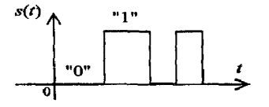
Рис. 2
Логические уровни служат фундаментом для построения любых цифровых схем, от простых логических элементов до сложных микропроцессоров. Передача информации в виде последовательности нулей и единиц позволяет выполнять арифметические операции, хранить данные и управлять работой устройств. Поэтому корректное определение логических уровней и чёткая граница между ними являются принципиально важными для устойчивой работы всей цифровой системы.
Электронный ключ представляет собой устройство, в основе которого используется транзистор, выполняющий функцию управляемого переключателя. Его назначение заключается в формировании логических уровней на выходе в зависимости от входного сигнала. Такой ключ является базовым элементом цифровой техники, поскольку позволяет преобразовывать аналоговый вход в два устойчивых состояния, соответствующие логическому нулю и логической единице. (см. рис. 3)
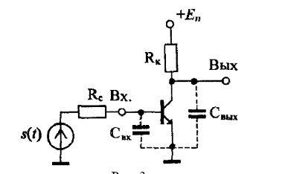
Рис.3
Простейшая схема ключа включает транзистор с резистивной нагрузкой и паразитными ёмкостями. На вход подаётся управляющий сигнал, а выход формируется на коллекторе транзистора через нагрузочный резистор. При малом входном напряжении транзистор находится в закрытом состоянии, ток коллектора практически отсутствует, и на выходе устанавливается высокий уровень напряжения. Он соответствует логической единице, поскольку падение напряжения на нагрузке минимально, а коллекторная цепь фактически разомкнута.
При достаточном увеличении входного напряжения транзистор насыщается, сопротивление между коллектором и эмиттером становится низким, и через нагрузочный резистор начинает протекать значительный ток. В результате напряжение на выходе падает почти до нулевого уровня, что соответствует логическому нулю. Переход между этими состояниями описывается переключательной характеристикой, которая показывает зависимость выходного напряжения от величины входного сигнала.
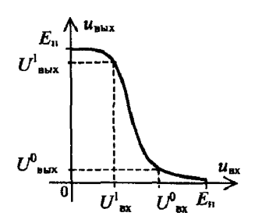
Работа электронного ключа усложняется влиянием паразитных ёмкостей, возникающих между выводами транзистора. Входная ёмкость определяет скорость нарастания входного сигнала, а выходная — ограничивает скорость переключения на выходе. Эти ёмкости влияют на длительности переднего и заднего фронтов выходного импульса, что, в свою очередь, определяет быстродействие цифровых схем. Чем меньше паразитные ёмкости и внутренние задержки транзистора, тем быстрее работает ключ и тем выше предельная частота функционирования цифровых устройств.
Работа электронного ключа определяется наличием двух важных пороговых напряжений, которые разграничивают области устойчивых логических состояний. Первым параметром является напряжение $U_{\text{вх}}^{I}$, определяющее устойчивость закрытого состояния транзистора. Пока входное напряжение остаётся ниже этого уровня, транзистор надёжно закрыт, и логическое состояние схемы соответствует единице. Второй порог — напряжение $U_{\text{вх}}^{0}$— характеризует устойчивость открытого состояния. Если входное напряжение превышает этот уровень, транзистор переходит в насыщение, и на выходе устанавливается логический ноль. Эти два порога образуют диапазон, в котором переключение между состояниями не происходит.
Зона между пороговыми напряжениями называется переходной областью. В этой области логическое состояние не является строго определённым, поскольку малые изменения входного сигнала могут привести либо к включению транзистора, либо к его отключению. Для устойчивой и корректной работы цифровых схем важно, чтобы ширина переходной области была максимально мала. Это позволяет сократить вероятность неверного переключения в условиях воздействия шумов, помех и различных наводок в электрической цепи.
Помехоустойчивость логического ключа определяется тем, насколько входной сигнал может отклоняться под воздействием внешних факторов, не вызывая изменения состояния. Если на вход подаются шумы или кратковременные наводки, их амплитуда может достигать нескольких сотен милливольт. При хорошо выбранных порогах такие возмущения не приведут к ложному срабатыванию ключа, поскольку для включения или выключения транзистора требуется преодоление соответствующих пороговых уровней. Таким образом обеспечивается высокая надёжность цифровых схем при работе в реальных условиях.
Значение порогов напрямую влияет на устойчивость функционирования логических элементов. Если $U_{\text{вх}}^{I}$расположено достаточно низко, то закрытое состояние имеет высокий запас помехоустойчивости. Аналогично, если $U_{\text{вх}}^{0}$существенно превышает амплитуду возможных возмущений, то открытое состояние будет устойчивым даже при значительных помехах. Общая помехоустойчивость логической схемы определяется разностью между этими порогами и амплитудой внешних воздействий, которые схема способна игнорировать.
Быстродействие логического ключа определяется тем, насколько быстро транзистор может переключаться между состояниями проводимости и отсечки. Это свойство напрямую связано с переходными процессами в элементе, поскольку при каждом переключении необходимо зарядить или разрядить паразитные ёмкости транзистора. Чем быстрее происходят эти процессы, тем короче становятся передний и задний фронты выходного импульса, а следовательно — тем выше максимальная рабочая частота цифровой схемы.
На скорость переключения значительное влияние оказывают паразитные ёмкости, неизбежно присутствующие в структуре транзистора. Входная ёмкость определяет время, необходимое для изменения напряжения на базе, а выходная — время изменения напряжения на коллекторе. При малой ёмкости заряд и разряд происходят быстрее, что уменьшает длительность фронтов и повышает быстродействие ключа. Увеличение же ёмкости приводит к “растягиванию” импульсов и ограничивает максимальную частоту работы.
Быстродействие улучшается также при уменьшении геометрических размеров транзистора. Современные технологии позволяют изготавливать структуры с малыми расстояниями между эмиттером, базой и коллектором, что снижает сопротивление областей и уменьшает время переноса носителей заряда. В результате транзистор быстрее переходит из состояния насыщения в отсечку и наоборот, что повышает его способность работать на высоких частотах.
Кроме того, важную роль играет сопротивление в базовой цепи и выбор режима работы транзистора. Если сопротивление слишком велико, ток базы изменяется медленно, что ухудшает скорость переключения. Правильно выбранные номиналы резисторов позволяют обеспечить оптимальный режим, при котором транзистор не задерживается в промежуточных состояниях и быстро достигает устойчивых логических уровней. Такой подход обеспечивает минимальные задержки и высокую устойчивость к динамическим искажениям сигнала.
Базовые логические элементы являются фундаментом цифровой электроники, поскольку они выполняют основные операции над логическими переменными и формируют поведение всех более сложных цифровых устройств. Каждый элемент принимает один или несколько входных сигналов и формирует выходное значение в соответствии с заданной логической функцией. Поскольку эта функция определяется принципами булевой алгебры, любое цифровое устройство может быть представлено в виде комбинации базовых логических элементов.
К основным логическим элементам относятся инвертор (НЕ), элемент И и элемент ИЛИ. Инвертор выполняет операцию отрицания: если на входе логический ноль, то на выходе устанавливается единица, и наоборот. Такой элемент используется для получения сигналов противоположной полярности и для создания сложных логических условий. Элемент И формирует логическую единицу только в том случае, если все его входные сигналы находятся в состоянии «1». Он широко применяется в схемах управления, адресации и формировании условий перехода. Элемент ИЛИ, напротив, выдаёт единицу, если хотя бы один из входных сигналов равен «1», и используется для объединения логических событий.
Помимо базовых элементов существуют также комбинированные узлы, такие как НE-И (NAND) и НE-ИЛИ (NOR). Эти элементы выполняют операции, эквивалентные инверсии функций И и ИЛИ соответственно. Важно отметить, что элементы NAND и NOR являются функционально полными, то есть любые логические функции можно построить, используя только один из этих типов элементов. Это свойство широко используется в цифровой технике, поскольку позволяет реализовывать сложные схемы с минимальным количеством различных типов компонентов.
Каждый логический элемент реализуется на основе электронного ключа, работающего в двух устойчивых режимах — насыщения и отсечки. Внутренняя структура элементов определяет их логические свойства и переходную характеристику, а также параметры задержки распространения сигнала. Поэтому от качества реализации базовых логических элементов зависит быстродействие, надёжность и стабильность работы цифровых устройств более высокого уровня, включая счётчики, регистры и микропроцессоры.
Комбинационные логические схемы представляют собой устройства, в которых выходные сигналы зависят только от текущих значений входных переменных. В отличие от схем с памятью, комбинационные узлы не имеют внутренних состояний, поэтому каждый набор входов однозначно определяет набор выходов. Это делает такие схемы основой для построения функциональных преобразователей данных, арифметических устройств и элементов адресации.
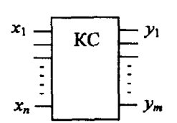
Работа комбинационной схемы описывается логическими функциями вида
$$y_{i}=f_{i}(x_{1},x_{2},…,x_{n}),$$
где каждая функция определяет отношение между входными и выходными переменными. Эти функции могут быть выражены в виде логических выражений, таблиц истинности или схем, составленных из базовых элементов — И, ИЛИ, НЕ, а также их комбинаций, таких как NAND и NOR. Любая операция над логическими переменными может быть реализована через комбинацию этих базовых элементов, что делает комбинационные схемы универсальными средствами обработки информации.
Комбинационные устройства широко применяются в цифровой технике. К ним относятся дешифраторы, мультиплексоры, демультиплексоры, сумматоры, кодеры и многие другие функциональные блоки. Каждое из этих устройств выполняет собственную логическую операцию: например, мультиплексор выбирает один из нескольких входных сигналов, сумматор выполняет бинарное сложение, а дешифратор преобразует двоичный код в набор управляющих линий. Все эти устройства работают без запоминания предыдущих состояний, что обеспечивает их предсказуемость и высокое быстродействие.
Правильная работа комбинационных схем зависит от задержек распространения сигналов внутри логических элементов. Переходные процессы и различие длительности фронтов могут приводить к появлению кратковременных ложных импульсов, однако при правильном проектировании эти эффекты минимальны. Благодаря определённому и однозначному характеру отображения входов в выходы комбинационные схемы являются ключевым строительным материалом для любых цифровых систем обработки данных.
Дешифратор представляет собой комбинационное логическое устройство, назначение которого заключается в преобразовании двоичного входного кода в набор выходных сигналов, где активируется только одна линия, соответствующая введённому числу. Иначе говоря, дешифратор выполняет операцию выбора: при подаче на вход определённой комбинации логических уровней активным становится лишь один выход, в то время как остальные находятся в состоянии логического нуля. Такая схема позволяет адресовать устройства, выбирать одну из нескольких линий или распределять управляющие сигналы.
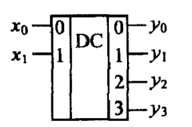
Дешифратор имеет n входов и $2^{n}$выходов. Каждый выход соответствует определённой комбинации входных сигналов. Например, дешифратор 2→4 формирует четыре выходных сигнала, каждый из которых активен только при одном уникальном наборе входных уровней. При этом переходы между выходами происходят мгновенно после изменения входного кода, поскольку устройство не обладает памятью и относится к классу комбинационных схем. Для реализации функций дешифратора используются логические элементы И, НЕ и И-НЕ, позволяющие формировать нужные логические условия для каждого выхода.
Работа дешифратора определяется таблицей истинности, в которой для каждой комбинации входов указан активный выход. Например, при входном значении «01» активным станет выход $y_{1}$, при «10» — выход $y_{2}$, а при «11» — $y_{3}$. Такая структура позволяет строить схемы выбора адреса памяти, выбирать одну из нескольких линий передачи данных или активировать конкретный функциональный узел внутри цифровой системы. Благодаря этой способности дешифраторы широко применяются в микропроцессорных системах, контроллерах, регуляторах и логических устройствах управления.
Важной особенностью дешифратора является его способность преобразовывать компактный двоичный код в расширенный набор управляющих линий. Это делает возможным подключение большого числа устройств при минимальном количестве входных проводников. Кроме того, дешифраторы обеспечивают строгую однозначность выбора выхода, что повышает надежность и устойчивость работы цифровых схем. Благодаря высокой скорости формирования управляющих сигналов дешифраторы являются важнейшими элементами адресных и управляющих трактов современных электронных систем.
2. Практическая часть
2.1 Исследование статических параметров логических элементов
Установили ключ J2 в положение «Вкл.», ручки резисторов R3 и R4 – в крайнее положение, вращая их против часовой стрелки. После этого сопротивление переменного резистора R3 равно нулю, а сопротивление R4 будет максимально большим.
Было измерено напряжение U0 и U1, соответствующие логическим уровням 0 и 1. Было измерено напряжение между выводами X6 и X7 при двух положениях переключателя S1. (см. рис. 1 и рис. 2)
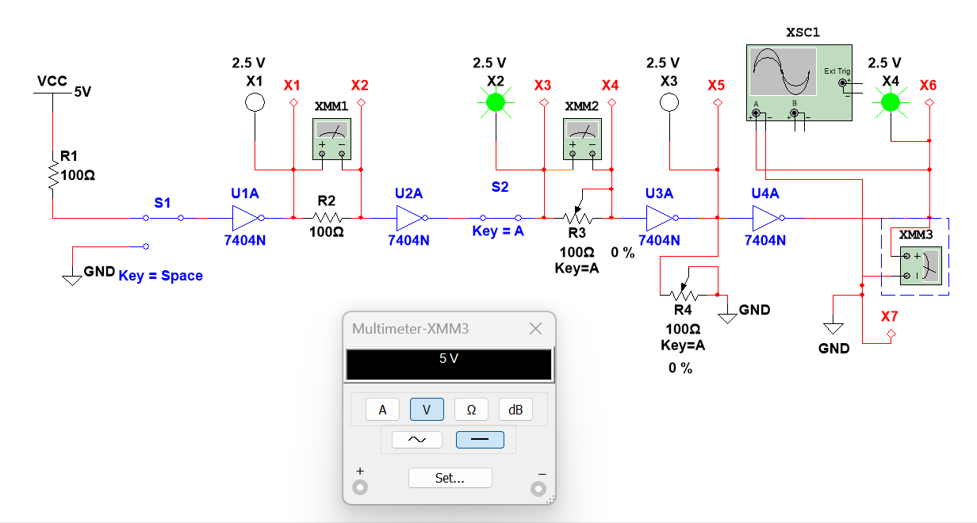
Рис.1
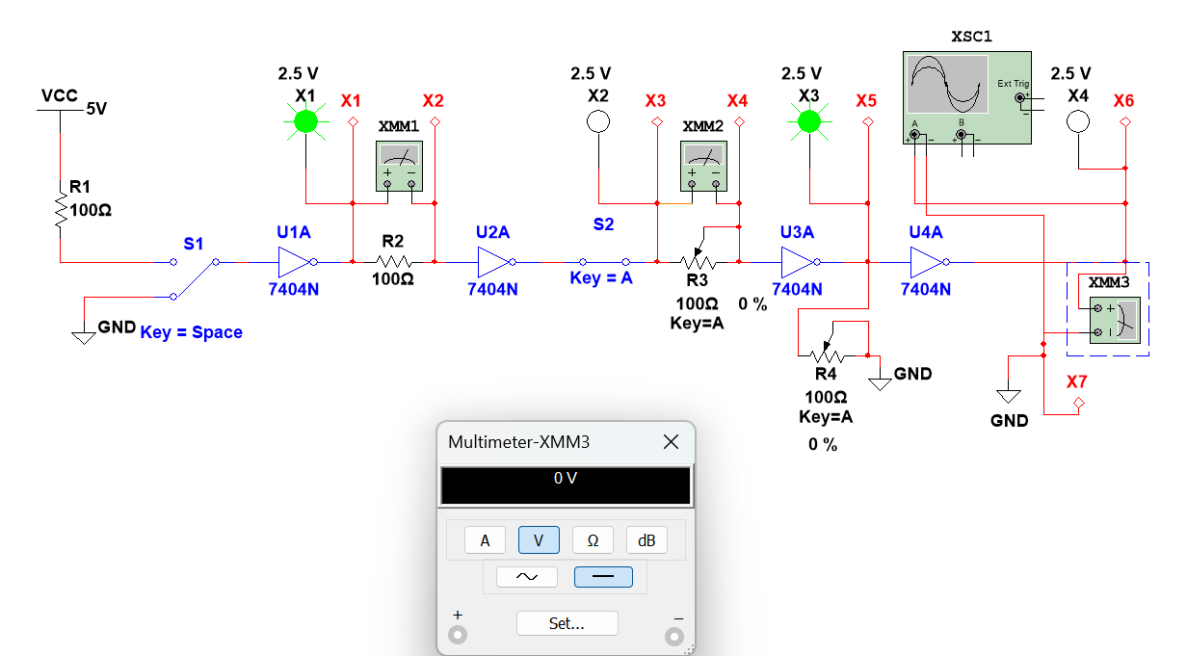
Рис. 2
При переключении S1 измеренное напряжение между выводами X6 и X7 изменяется от уровня логической единицы к уровню логического нуля. Это подтверждает корректную работу логических элементов 7404N и показывает, что цепь надёжно формирует соответствующие логические уровни на выходе в зависимости от положения переключателя.
Были измерены входные токи I_{вх0} и I_{вх1} логического элемента U2 при подаче на его вход через резистор R2 логических уровней 0 и 1 соответственно. Для этого вольтметром было измерено падение напряжений ΔU₀ = 500 пВ и ΔU₁ = 0 на образцовом резисторе R2 с сопротивлением R2 = 100 Ом. Величины токов рассчитываются по формулам I_{вх0} = ΔU₀ / R2 и I_{вх1} = ΔU₁ / R2.
I_{вх0} = 500 пВ / 100 Ом = 5 (пА)
I_{вх1} = 0 / 100 Ом = 0 (А)
Было измерено допустимое значение сопротивления резистора R3, включённого последовательно с входом ЛЭ, при котором нарушается способность этого ЛЭ. Движок резистора R3 был установлен в крайнее положение против часовой стрелки – сопротивление резистора R3 в этом случае равно нулю. При замкнутом S2 был подан логическая 1. Увеличивая сопротивление резистора R3, было получено изменение логического состояния сигнала на X6 (см. рис. 3)
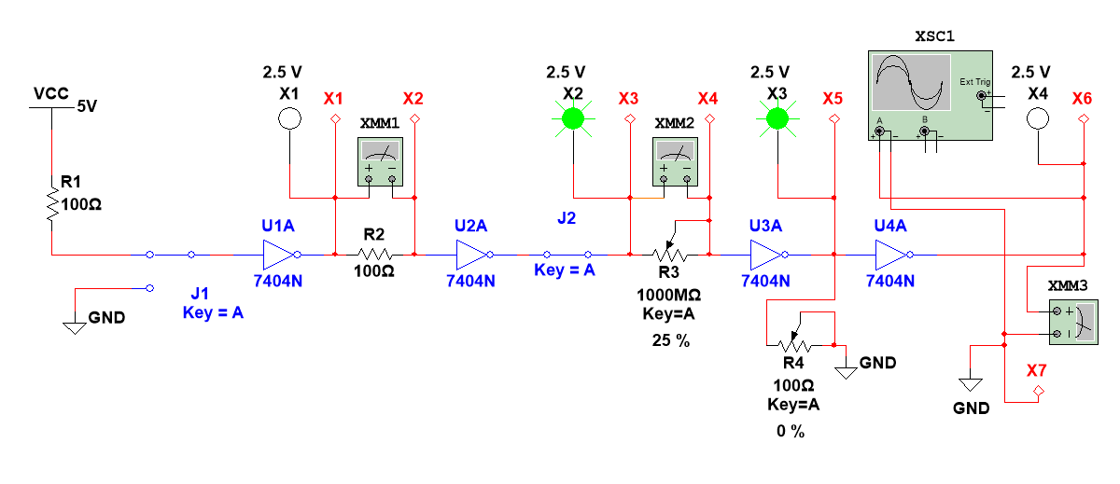
Работоспособность нарушается, когда движок R3 с номиналом 1000МОм установлен на 25%: $R_{3}=250МОм$. Логическая цепочка перестает выдавать нужный результат – вместо лампочки X4 загорается X3, хотя X3 отвечает за логический 0, подавалась логическая 1.
Было измерено входное пороговое напряжение U⁰_{вх} , при котором на выходе устанавливается 0. (см. рис. 4)
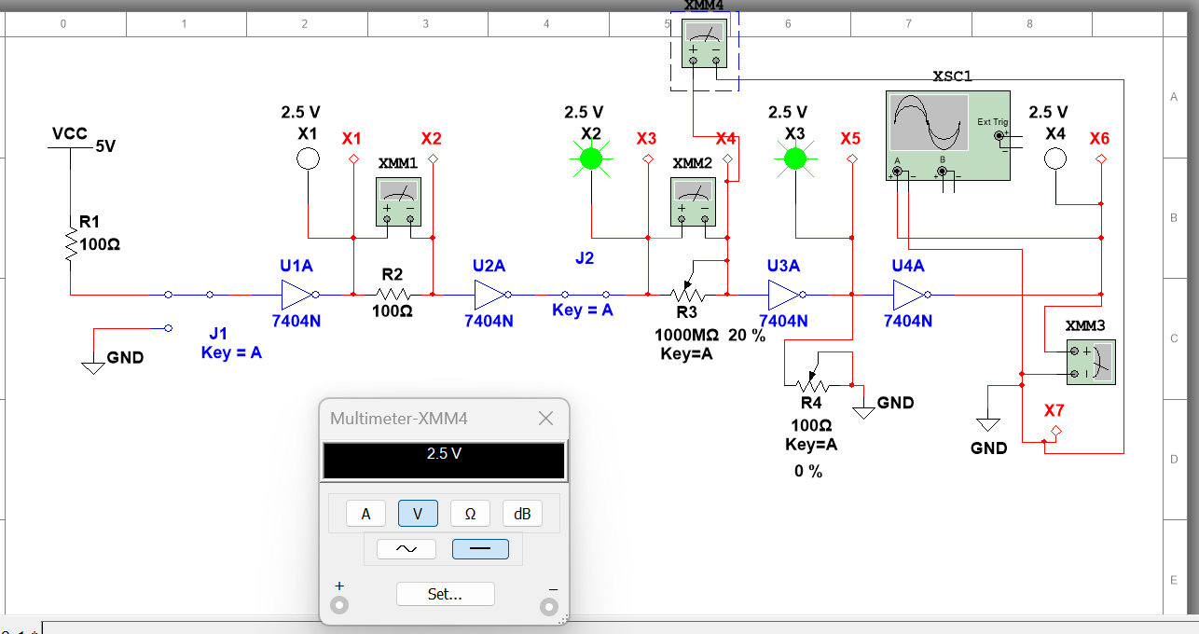
Рис. 4
U⁰_{вх} = 2.5 В

Было измерено входное пороговое напряжение U¹_{вх} , при котором на выходе устанавливается 1. (см. рис. 5)
U¹_{вх} = 2.463 В
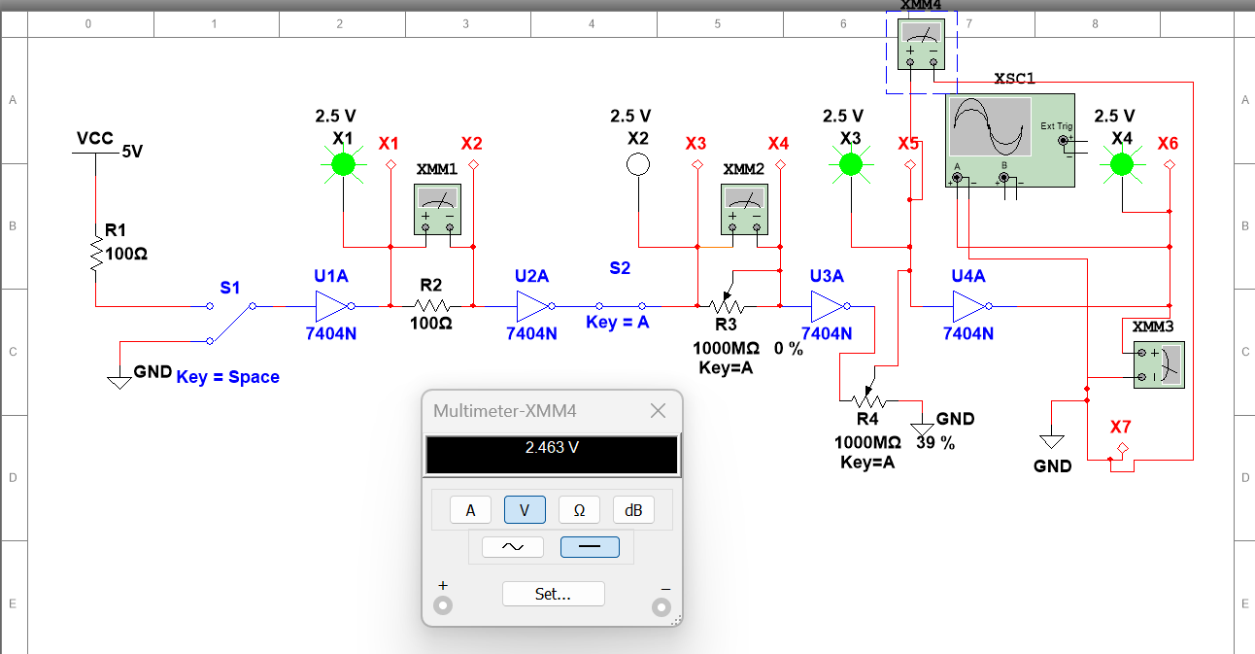
Рис. 5
Полученные значения пороговых уровней оказались близкими: при переключении выхода в логический ноль входное пороговое напряжение составило U⁰_{вх} = 2.5 В, а при переключении в логическую единицу — U¹_{вх} = 2.463 В.
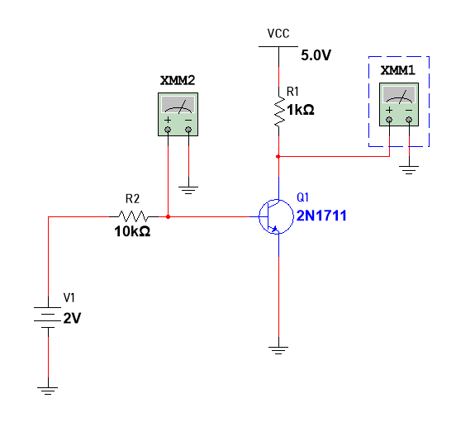

Была измерена переключательная (амплитудная) характеристика.
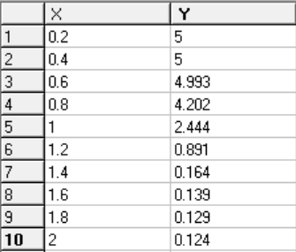

Был построен график переключательной характеристики.
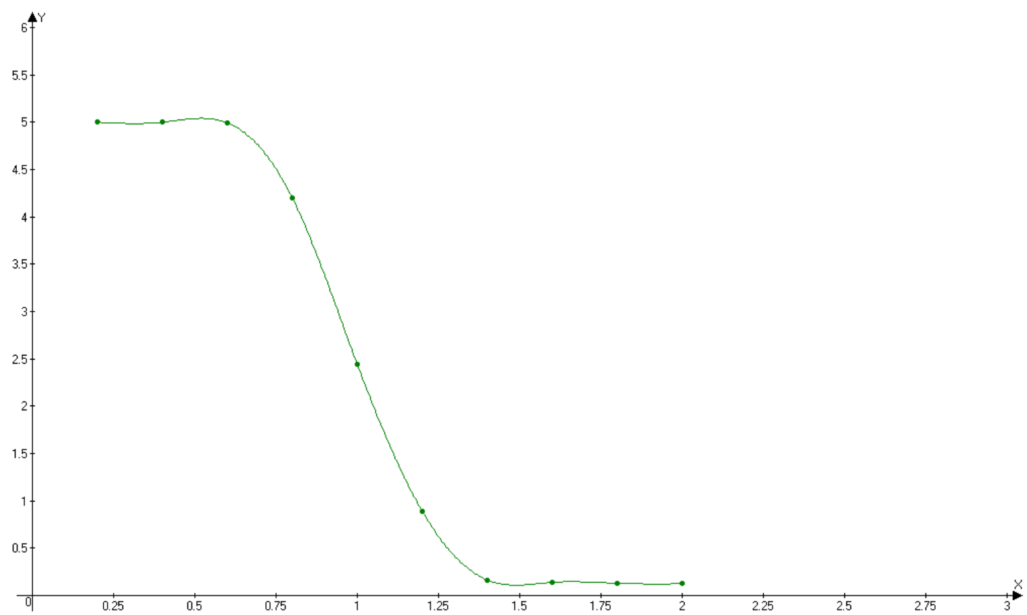
Рис. 6 «График переключательной характеристики»
2.2 Измерение среднего времени задержки T_{3 СР} импульсного сигнала в ЛЭ
Переключателем J1 замкнули кольцо инверторов и получили автоколебательный мультивибратор на собственных задержках. (см. рис. 6)
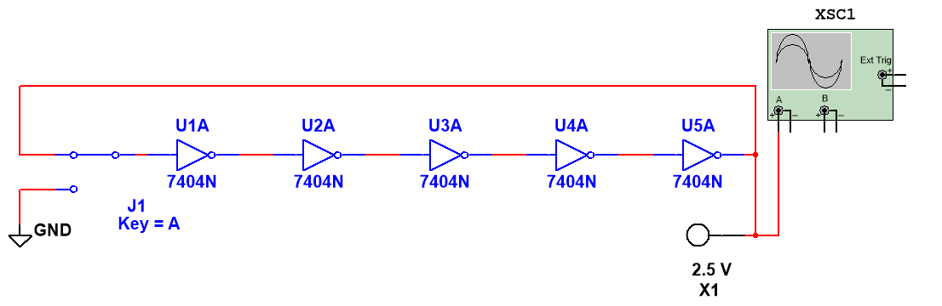
Рис. 6
При помощи осциллографа, измерили период T колебаний автоколебательного мультивибратора. T = 200 нс. (см. рис. 7)
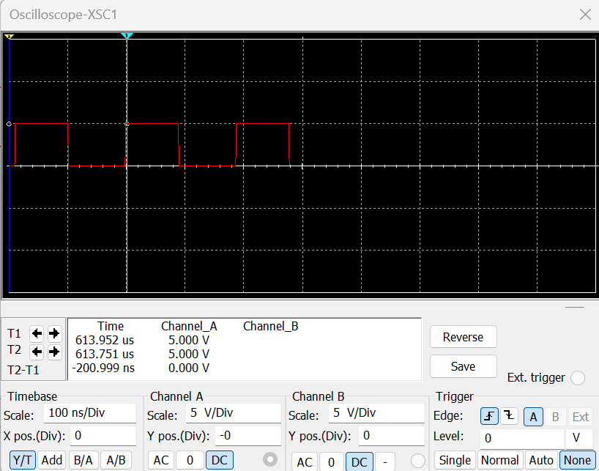
Рис. 7
Было рассчитано среднее время задержки, вносимое одним логическим элементом:
$\frac{T}{2}=N*T_{зср}$;
$T_{зср}=\frac{T}{N*2}$, N-количество однотипных элементов в кольце
$N=5$;
$T_{зср}=\frac{200}{5*2}=20нс$;
2.3 Исследование дешифратора
Была составлена схема дешифратора – комбинационной схемы (КС), имеющей 3 входов и один выход. (см. рис. 8)
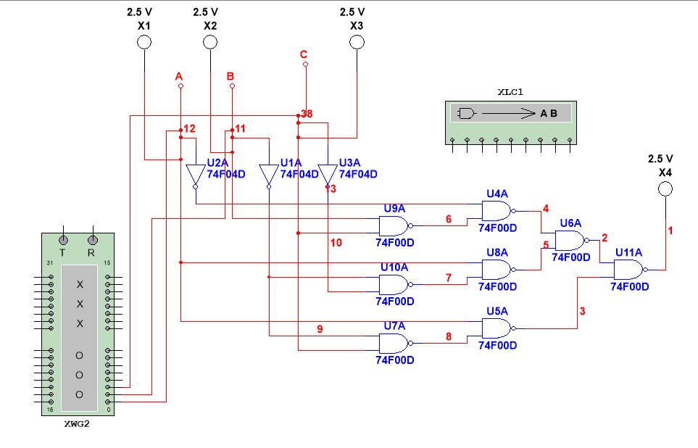
Рис. 8
Эта схема соответствует логической функции y=A’BC+AB’C’+AB’C. В окне установки выходных логических сигналов генератора были установлены шестнадцатеричные числа от 0000 до 001F. В этом случае при работе генератора на входе КС будут возникать все возможные комбинации двоичных сигналов, соответствующие десятичным числам от 0 до 31. Дешифратор работает корректно.

ОТВЕТЫ НА КОНТРОЛЬНЫЕ ВОПРОСЫ
1) На электронный ключ последовательно подаются логические 0 и 1. Какие выходные сопротивления будет иметь электронный ключ в этих двух состояниях?
При подаче логической 1 электронный ключ переходит в открытое состояние, и его выходное сопротивление становится очень малым, практически близким к нулю (обычно единицы–десятки Ом). Это соответствует замкнутому ключу, который хорошо проводит ток. При подаче логического 0 ключ закрывается, и его выходное сопротивление становится очень большим, вплоть до сотен килоом или мегомов. В этом состоянии ключ почти не пропускает ток и работает как разомкнутая цепь.
2) Укажите на переключательной характеристике диапазон входных и выходных напряжений, соответствующих неопределенному состоянию электронного ключа. Какое сопротивление имеет транзистор в этом состоянии ключа?
Диапазон входных и выходных значений, соответствующий неопределенному состоянию электронного ключа это, переходная область между $U_{вх}^{1} и U_{вх}^{0}$.
3) Принимая диаметр атома равным 10⁻⁸ см, рассчитать число атомов, размещаемых по ширине проводящей дорожки современного микропроцессора при норме 0,07 мкм. Учитывая закон Мура, найти время, по истечении которого наступит предел роста сложности микропроцессоров, при условии, что проводящая дорожка по ширине должна насчитывать не менее 100 атомов.
Диаметр атома считаем равным $d={10}^{-8}$см. Ширина современной дорожки при норме $0,07\text{ мкм}$равна
$w_{0}=0,07\text{ мкм}=0,07⋅{10}^{-4}\text{ см}=7⋅{10}^{-6}\text{ см}$.
Тогда число атомов по ширине дорожки сейчас:
$$N_{0}=\frac{w_{0}}{d}=\frac{7⋅{10}^{-6}}{{10}^{-8}}=700\text{ атомов}.$$
По условию предельное состояние соответствует не менее 100 атомов по ширине, значит минимально допустимая ширина дорожки
$w_{min}=100d={10}^{-6}$см. Отношение текущей ширины к предельной:
$$\frac{w_{0}}{w_{min}}=\frac{7⋅{10}^{-6}}{{10}^{-6}}=7.$$
То есть для достижения предела техпроцесс должен уменьшиться примерно в 7 раз по линейному размеру. Если, следуя закону Мура, считать, что линейные размеры уменьшаются вдвое примерно каждые $T=1,5$года, то число «поколений»:
$$2^{n}≈7 ⇒ n≈{log⁡}_{2}7≈2,8 (\text{≈ 3 поколения}).$$
Тогда время до достижения предела:
$$t=nT≈2,8⋅1,5≈4,2\text{ года}.$$
Итого: сейчас по ширине дорожки размещается примерно 700 атомов, а предел, соответствующий 100 атомам, будет достигнут примерно через 4 года (порядка трёх поколений уменьшения техпроцесса по закону Мура).
4) Нарисуйте схемы дешифраторов, имеющих один вход и два выхода, а также три входа и восемь выходов.
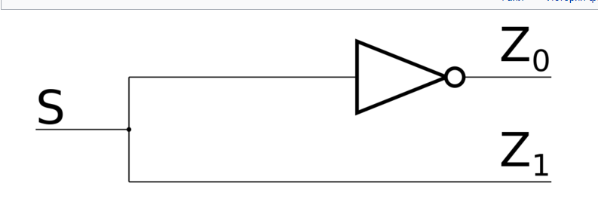
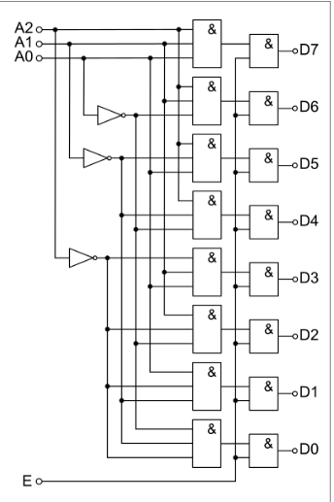
6) Как будет изменяться работа мультивибратора при увеличении (уменьшении) количества логических схем?
Мультивибратор на инверторах представляет собой кольцевой генератор, частота которого определяется суммарной задержкой распространения сигнала через все логические элементы. При увеличении количества инверторов в цепочке возрастает общая задержка, поэтому период колебаний становится больше, а частота генерации уменьшается: импульсы идут реже, генератор «замедляется». При уменьшении числа инверторов суммарная задержка уменьшается, период сокращается, и частота колебаний возрастает, то есть мультивибратор работает быстрее. При этом для сохранения генерации число инверторов в кольце должно оставаться нечётным, иначе схема перестанет самовозбуждаться и установится в устойчивом логическом состоянии.

7) Повысить частоту генерируемых импульсов мультивибратора. Что необходимо сделать?
Чтобы повысить частоту генерируемых импульсов мультивибратора, необходимо уменьшить суммарную задержку распространения сигнала в кольце. Это можно сделать, сократив количество логических элементов в структуре мультивибратора, либо заменив используемые микросхемы на более быстрые (например, из более скоростного семейства). Уменьшение числа инверторов или применение элементов с меньшим временем задержки приведёт к сокращению периода колебаний и, соответственно, к увеличению частоты генерации.

ВЫВОД
В ходе лабораторной работы были изучены принципы работы логических элементов, составлены комплексные логические схемы, ситуация, нарушающие работу логической схемы. Так же был изучен принцип работы дешифратора, как сопоставить определенный результат в зависимости от подаваемых битов информации.

